Varslingsliste
Områdeplan Venn til høring og varsel om planutvidelse
I medhold av plan- og bygningslovens § 12-10 legges forslag til områdereguleringsplan for Venn ut til høring og offentlig ettersyn samt varsel om utvidelse av planområdet.
Områdeplanen og varsel om planutvidelse legges ut til offentlig ettersyn i perioden fra 25.06 til 16.08.2021
Høringsforslaget med tilhørende dokumenter kan ses på Rådhuset i Børsa og på https://www.skaun.kommune.no under kunngjøringer på startsiden.

Eventuelle merknader fremsettes skriftlig og sendes:
Skaun kommune, teknisk kontor, Postboks 74, 7358 BØRSA
Eller på e-post: postmottak@skaun.kommune.no

Høring av Områdeplan for Venn
Vedtak i kommunestyret den 10.06.2021
Kommunestyret vedtar å legge ut områdeplan for Venn (revidert 28.05.021) med tilhørende bestemmelser og dokumenter til høring og offentlig ettersyn.
- Menighetshuset inntas i områdeplanen i dagens bygg.

- Tomt 3 innarbeides som en planendring.

- Kommunedirektøren bes inngå intensjonsavtale med Ola Venn.

Bakgrunn for ny høring av områdeplanen for Venn
I høringsperioden kom det inn flere innsigelser til planforslaget som kommunen vil ta til følge. Dette har medført flere endringer av plankart og bestemmelser.
Se saksfremlegg og tilhørende dokumenter på kommunens nettsider under kunngjøringer. https://www.skaun.kommune.no

Eiendomsforhold
Utvidelsen berører eiendommene:
gnr/bnr: 54/1 offentlig tjeneste yting, LNF, gang- og sykkelveg,
gnr/bnr: 71/1 gang- og sykkelveg og LNF
gnr/bnr: 51/64, 51/1, 51/42 bolig formål

Kommuneplan
Gjeldende kommuneplan 2014 viser LNF og eksisterende boligområde.
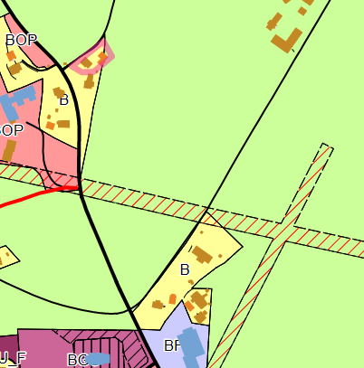
Reguleringsplan
Gjeldende reguleringsplan fra 1984 viser landbruksareal og bolig.
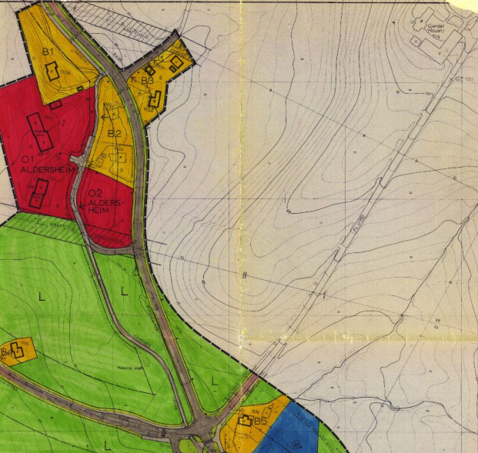

Utredningsbehov
Utvidelsen medfører utredningsbehov i forhold til:
- kulturminner og arkeologiske undersøkelser.
- geotekniske vurderinger eventuelt geotekniske undersøkelser
- trafikksikkerhet og løsninger
- landskapshensyn og plassering av bebyggelse
Skole og barnehage
Foreløpig plassering av bebyggelsen er tenkt plassert mot plangrensen i nord. Atkomst er tenkt for skolen fra fylkesvegen i vest og eventuell separat atkomst fra øst for barnehagen.

Med hilsen
Teknisk kontor

Kai Øverland
avdelingsleder plan- og bygg

kai.overland@skaun.kommune.no
Direkte innvalg: 72867279

Vedlegg:
